Condena de Bolsonaro refuerza el progresismo en Brasil
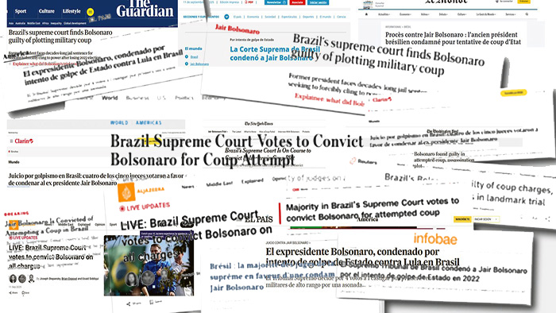
Fecha: octubre 7, 2025Autor/a: marcelosolervicens0 Comentarios
Resumen: La justicia brasileña rompió con décadas de impunidad al condenar un expresidente, exmilitares y autoridades por un intento de golpe de Estado que, si no funcionó, no fue por falta de planificación, sino porque esta vez no contó con el apoyo de la cúpula militar. Jair Bolsonaro era uno de los exponentes latinoamericanos de la ofensiva ultraderechista mundial. La condena provocó una crisis del bolsonarismo que esperaba volver al poder con las elecciones de 2026. Ante un bolsonarismo que pidió ayuda a su aliado Trump y ante las agresiones de Washington se refuerza el progresismo en Brasil porque se reconecta con su base social con una narrativa de defensa de la soberanía brasileña. El presidente Luiz Inácio Lula da Silva resurge y aparece como favorito para un cuarto mandato en 2026. Ante el neomonroísmo Trumpista, se abriría la perspectiva de la renovación del progresismo hacia una izquierda que vuelve a defender la autodeterminación de los pueblos

Inédita condena de Bolsonaro, exmilitares y autoridades
Brasil rompió con décadas de impunidad condenando a militares y un expresidente por un intento de golpe de Estado. Es muy probable que esa anotada cultura de impunidad explique la imprudencia de conspiradores. Los delitos por los que se condenó al expresidente y sus cómplices fueron ampliamente documentados por el STF, que contó además, con la delación, premiada con una rebaja de pena a dos años, del secretario personal de Bolsonaro, el teniente coronel Mauro Cid.
La planificación golpista incluía planes (Operación 142, Luneta, Puñal Verde Amarillo y de Pacificación Nacional), escritos, entre otros, por el exministro de defensa Braga Netto y candidato a vicepresidente de Bolsonaro en 2022 y el general de reserva Mario Fernandes. Esos planes fueron impresos en el Palacio del Planalto y aprobados por Bolsonaro.
Ellos iban desde el descrédito del sistema electoral brasileño, diseminando sospechas de fraude, hasta el “Punhal Verde Amarlho”, un plan de asesinato del presidente Luiz Inácio Lula da Silva (PT), del vicepresidente Geraldo Alckmin y Alexandro de Moraes, Ministro del Supremo Tribunal Federal (STF). Los planes incluían movilización de la base social bolsonarista con atentados que Intercept compara con los de 1980; además de los publicitados campamentos bolsonaristas frente a cuarteles, pidiendo un golpe militar para impedir la investidura de Luiz Inácio Lula da Silva. Finalmente, está el asalto de la huestes bolsonaristas, el 8 de enero de 2023, contra la llamada Plaza de los Tres Poderes, sede de la presidencia, el Parlamento y el Supremo Tribunal Federal.
Por todo ello, el STF concluyó que Jair Bolsonaro era el líder de una organización criminal armada que conspiró desde 2021 para mantenerse en el poder, abolir violentamente el Estado democrático de derecho e intentar un golpe de Estado con daños calificados, violencia, amenaza grave y deterioro del patrimonio protegido.
La asonada fue casi calcada de la promovida por Donald Trump en Estados Unidos, con el agravante, en el caso brasileño, de que el asalto 8 de enero se realizó una semana después de que Lula, asumiera la presidencia el 1 de enero.

Ruptura con una cultura de impunidad
El Supremo Tribunal Federal (STF), la Corte Suprema brasileña, condenó a 27 años y 3 meses, al ex presidente de ultraderecha Jair Bolsonaro, un capitán de ejército durante la dictadura, un diputado admirador de la dictadura, desconocido durante décadas, hasta que lideró la extrema derecha y gobernó Brasil por cuatro años (2019-2023).
No se le condenó solo. Otros siete cómplices, entre ellos cuatro exgenerales y dos exministros de defensa, recibieron penas de 16 a 26 años. El fallo histórico y sin precedentes, contó los votos de cuatro jueces y una sola objeción, por lo que los golpistas sólo pueden apelar para revisar la extensión de las penas, pero no el fondo.
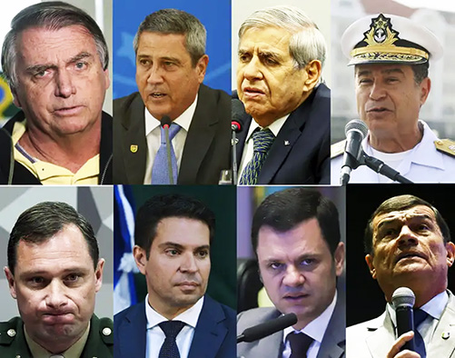
Hay consenso de que en Brasil existía, desde hace décadas, una verdadera cultura de impunidad, desde la dictadura militar (1964 a 1985). Ese régimen sirvió de modelo para las dictaduras de seguridad nacional anticomunistas impulsadas por Washington en la región.
Los crímenes de la dictadura brasileña permanecieron impunes y hasta desconocidos, tanto gracias a la amnistía adoptada por la dictadura en 1979 como por una impunidad consagrada en la Constitución de 1988, en aras de la llamada “reconciliación nacional”. Y es que esa impunidad, es consustancial a la narrativa bolsonarista y la emergencia de una extrema derecha fascista que valora el autoritarismo de los años de dictadura.
Fue sólo en 2014, durante el gobierno de Dilma Rousseff, que la Comisión Nacional de la Verdad, reconoció oficialmente la existencia de al menos 434 muertos y desaparecidos políticos. La inconclusa transición, consagró la autonomía de las fuerzas armadas y la preponderancia de la justicia militar, dejando un legado de activa participación de militares en los más diversos espacios de la política y la economía brasileña.
¿Fin de la carrera política de Bolsonaro y crisis del bolsonarismo?
La condena sacudió al bolsonarismo. Darío Pignotti afirma que “el bolsonarismo intenso parece desconcertado y que su promesa de hacer explotar el país cuando su jefe fuera condenado, hasta el momento no se cumplió”.
Es así como el bolsonarismo con el llamado grupo Centrao en la Cámara de diputados, se las arregló para adoptar una ley de amnistía para los detenidos del 8 de enero y del mismo Bolsonaro. Se adoptó, además, un Proyecto de Enmienda Constitucional (PEC) que fue calificado de blindaje de ladrones, porque busca protegerlos de posibles condenas del sistema judicial.
Se trataba de una carga del Congreso en favor de Bolsonaro, de persistencia de la cultura de impunidad de la clase política. Contra el Supremo Tribunal Federal, un cuestionamiento de la separación de poderes, garante de la democracia liberal. Ello hacía afirmar Boaventura de Sousa Santos, que Brasil seguía “en la cuerda floja entre la democracia y el fascismo”.
Lo cierto es que ambos intentos legislativos fracasaron en el Senado, por la presión social de la calle. En efecto, la movilización del pueblo progresista en masivas protestas, el domingo 21 de septiembre, envió un mensaje potente: los golpistas y los traidores a la patria no pasarán. El progresismo y la izquierda brasileña no habían conseguido movilizar su base social desde hace años. Ante el nuevo contexto creado por las masivas manifestaciones, el Senado enterró, el miércoles 24 de septiembre, rechanzando por unanimidad, ambos proyectos de Ley.

La condena confirmó, para todos los efectos prácticos, el fin de la carrera política de Bolsonaro, que ya estaba en aprietos. En efecto, en junio pasado, el Tribunal Supremo Electoral (TSE) impuso su inelegibilidad hasta 2030 y, el 4 de agosto, el Supremo Tribunal Federal, ordenó su prisión domiciliaria, por no respetar medidas cautelares. La única duda que persiste ahora, es si, como piden algunos, Jair Bolsonaro cumplirá su condena en la cárcel.

¿Hacia un Bolsonarismo sin Bolsonaro?
Varios analistas, como Emir Sader, ya cerraron el capítulo Bolsonaro: “Brasil cierra así un periodo de su historia, donde Bolsonaro fue un personaje importante. Preso, cumpliendo una larga pena, la democracia brasileña se consolida en el país.”
Pero, la amenaza de la extrema derecha no ha desaparecido porque es parte y es tributaria de las fluctuaciones de la ultraderecha mundial, de acuerdo con Cas Mudde. Subsiste el peligro del bolsonarismo sin Bolsonaro. Y es que Bolsonaro encarnó una nueva derecha brasileña.
Por su parte, el editor de BBC News Brasil, Caio Quero señala que, “Bolsonaro logró convertir a la derecha brasileña en un movimiento de masas por primera vez en la historia”. Y es que logró movilizar sectores sociales descontentos con un discurso autoritario y concitar el apoyo del voto evangélico conservador con un discurso contra el “otro”.
En efecto, Bolsonaro ganó las elecciones presidenciales en 2018, aprovechando el desgaste del petismo, el Golpe Institucional contra Dilma Rousseff, el corto reinado del presidente de facto Michael Temer y la ausencia electoral de Lula, víctima de lawfare.
Para hacerse elegir, Bolsonaro estrechó lazos con Donald Trump y la ultraderecha mundial, tanto en estilo como en contenidos. En Brasil, Bolsonaro gobernó, gracias al oportunista grupo de diputados, llamado Centrao en el Congreso. Su gobierno proempresarial aplicó políticas neoliberales y desmanteló los programas sociales del petismo. En su gobierno aumentaron las desigualdades sociales, al punto que Brasil volvió al Mapa del Hambre de la ONU. Brasil, sólo volvió a salir nuevamente de esa situación bajo el gobierno de Lula en 2025.
Bolsonaro implementó las políticas de ultraderecha autoritaria y conservadora. Su negacionismo, respecto del cambio climático le llevó a facilitar la deforestación a niveles récord. Lo peor, fue su gestión de la pandemia : comparó el Covid-19, como Trump, con una “gripecita”; se opuso al distanciamiento social y recomendó hasta tratamientos de hidroxicloroquina. Por ello, se le culpa por las 700 mil muertes por el Covid-19.
La evaluación negativa del gobierno de Bolsonaro fue fundamental en su derrota en el balotaje de octubre de 2022, que estuvo lejos de una derrota aplastante. Es así como, a pesar del fracaso de la asonada golpista del 8 de enero de 2023, hasta antes de la condena de Bolsonaro, las encuestas preveían su retorno al poder en las elecciones de 2026. El bolsonarismo desarrollo una narrativa inspirada de la segunda victoria de Donald Trump; para “completar la misión”… con el apoyo de Washington.
Es así como, desde hace meses, circulaban críticas a la política de comunicación de Lula, a su distancia con su base social; porque, a pesar de sus realizaciones, se auguraba en las encuestas un retorno del bolsonarismo.
Lo cierto es que en el nuevo contexto, las encuestas afirman que el presidente Lula ganaría en 2026, en todos los escenarios: ahora el progresismo brasileño avanza con viento en popa.
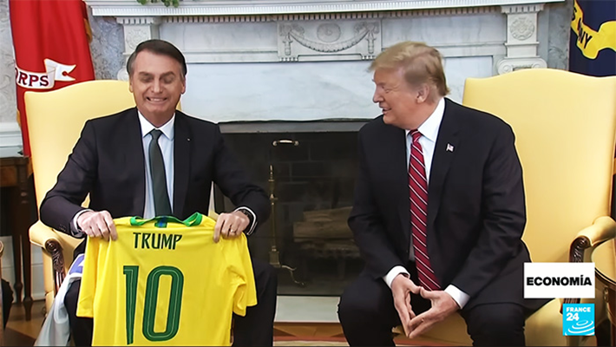
En ausencia del “Trump del trópico”, la derecha insiste en esperar que sobreviva un bolsonarismo sin Bolsonaro. Entre los postulantes para su liderazgo, está el actual gobernador de Sao Paulo, Tarcísio de Freitas, el diputado Eduardo Bolsonaro, hijo del expresidente y, hasta su esposa, Michelle Bolsonaro. Pero, de acuerdo con Emir Sader, por el momento, la derecha se concentra más bien en conservar una mayoría derechista en la Cámara de diputados y afianzarse en el Senado, con el fin de obstaculizar un cuarto mandato de Lula y prepararse para 2030.

Ataques Trumpistas favorecen al presidente Lula
En efecto, como el bolsonarismo es parte de la ofensiva de la extrema derecha mundial, las tensiones brasileñas no se limitan a su territorio. Ellas se inscriben en el retorno de un imperialismo estadounidense agresivo y las presiones desembozadas de Trump en apoyo a uno de sus más fervientes admiradores, el llamado Trump del Trópico. En efecto, desde que Trump asumió en enero pasado, Washington ha condenado el proceso contra Bolsonaro como una caza de brujas y ha presionado exigiendo la liberación del expresidente.
Por un lado, recurriendo a la Ley Magnitsky impuso sanciones contra ocho de los 11 jueces del Supremo Tribunal Federal, pretextando que el juicio contra Bolsonaro era una violación de derechos humanos; desconociendo la separación de poderes entre el ejecutivo y el judicial brasileño. Insistió con nuevas sanciones, en vísperas del discurso de Lula en la ONU, revocando las visas del fiscal general Jorge Messias y otros seis funcionarios gubernamentales y hasta la esposa del ministro del STF, Alexandre de Moraes.
Por otro lado, en Julio, ante la posible condena de Bolsonaro, Trump castigó Brasil con un aumento en 50% de los aranceles a sus exportaciones, más allá de lo que aplicaba a otros países. Algo ilegal de acuerdo con las reglas del comercio internacional y de la OMC, dejando al desnudo su objetivo político, porque ellas ni siquiera respetan su propia lógica ya que Brasil exporta menos que lo que importa desde Estados Unidos.
Las sanciones estadounidenses contra Brasil para conseguir la liberación del expresidente fueron buscadas, apoyadas y agradecidas abiertamente por el bolsonarismo. Entre otros, Eduardo Bolsonaro, el hijo del expresidente y diputado brasileño, instalado desde marzo en EUA, presionó por sanciones contra su país ante Trump y el Partido Republicano, a la imagen de la oposición radical venezolana. Por su parte, en las calles brasileñas, los bolsonaristas esgrimieron la bandera estadounidense en agradecimiento.

Lula defiende la soberanía de Brasil
Pero, a la Casa Blanca y a los bolsonaristas, les salió el tiro por la culata. Las sanciones provocaron una oleada de rechazo, que puso a la derecha brasileña en aprietos, de acuerdo con reporteros de Reuters. La derecha perdió legitimidad y fuerza en el Congreso. Incluso, uno de los principales herederos del bolsonarismo, Eduardo Bolsonaro, enfrenta un proceso que le podría hacer perder su puesto de diputado. Además, el presidente de la Cámara, Hugo Motta, por vivir a distancia y acumular ausencias, rechazó la petición de que asumiera el liderazgo de la minoría bolsonarista en el Congreso.

Es indudable, como señala Darío Pignotti, que el duelo entre Lula y Trump aumentó la popularidad del presidente brasileño en las encuestas. De acuerdo con The Guardian, la opinión pública brasileña apoya ahora al presidente en su digna defensa de la soberanía judicial ante la inaceptable injerencia estadounidense, que exige la liberación de un golpista.
Todo parece indicar que el antitrumpismo, que según CELAG, se ha ido transformando en el nuevo eje ordenador de la política latinoamericana, terminó adueñándose de la calle y la opinión pública brasileña, fortaleciendo la posibilidad de un cuarto mandato de Lula.
La extrema derecha bolsonarista está en aprietos porque desconoció la importancia del nacionalismo brasileño. Quienes solicitaron sanciones terminaron como vendepatria ante la opinión pública. Lula salió fortalecido de la contienda con Washington al criticar las sanciones de Washington como una injerencia inaceptable contra la soberanía brasileña. Resuena con fuerza la frase de Lula, destacando que Trump fue elegido presidente de Estados Unidos, pero “no para ser el emperador del mundo”.
La defensa de la soberanía brasileña por Luiz Inácio Lula da Silva, ante quien rompe con todas las reglas del derecho internacional, ha suscitado un fuerte apoyo en la opinión pública brasileña. También se ha traducido en su reencuentro con la base social del Partido de los Trabajadores. Una estrategia exigida por muchos, entre otros por Cândido Grzybowski, de IBASE, que lamentaba en junio, el silencio de las calles ante las movilizaciones de la extrema derecha bolsonarista.
Para James Green, la respuesta de Trump a la condena de Bolsonaro revela la arrogancia imperial estadounidense. Se trata de un ataque contra la democracia liberal, basada en la separación de poderes, propia de los progresismos latinoamericanos.
No es por nada que el editorial el periódico mexicano La Jornada señala: «Que el Tribunal Supremo de Brasil haya superado todas las presiones y condenado al dirigente fascista, mientras su homólogo estadounidense otorgó a Trump una inmunidad absoluta por cualquier delito, da una medida del deterioro de las instituciones de Washington, que hoy se mueven entre la impotencia y la complicidad ante un gobierno que se desliza a toda velocidad del autoritarismo al totalitarismo.»
Más aún, Steven Levitsky, autor de “Cómo mueren las democracias” y Filipo Campante, constataron, en un artículo del New York Times, que la democracia brasileña era más saludable que la estadounidense.


Perspectivas del progresismo y la izquierda
De acuerdo con el profesor colombiano, José Honorio Martínez, durante el primer cuarto del siglo XXI América Latina asistió a una reconfiguración del escenario político pasando la distinción progresismo/derecha a ocupar el sitio ordenador de las polaridades por la disputa del poder y la alternancia de gobiernos.
Ello llevaba a un alejamiento del progresismo de su base social y la creciente marginalización de la izquierda, de acuerdo con el teólogo de la liberación, Frei Betto: los progresismos no luchan por superar el sistema capitalista sino que se “esfuerzan en mantener y ampliar la democracia formal”.
El fin de ciclo progresista, que se anunciaba hace algunas semanas en Brasil, ha sido postergado y repuesto por la resistencia brasileña contra Donald Trump. Las agresiones trumpistas galvanizan el apoyo de la población en defensa de la soberanía nacional. Pero los desafíos del progresismo siguen presentes, entre otros, la lucha contra la desigualdad y el mejoramiento de las condiciones de vida del pueblo brasileño; la necesidad de salir de la lógica extractivista y de la ganancia capitalista, que llevan a la destrucción del planeta; la necesidad de controlar los GAFAM, de avanzar a un mundo marcado por el multilateralismo o la multipolaridad.
Como en otras épocas, los intentos de Trump de reinstalar la Doctrina Monroe y el Jacksonismo fortalecen a un progresismo latinoamericano que defiende el multilateralismo y la democracia contra los intentos autocráticos de Washington. Es así como, su neomonroísmo, favorece la unidad de las diversas vertientes del progresismo latinoamericano (Eduardo Gudynas) y la posibilidad de su renovación desde la izquierda o al menos de la defensa de la autodeterminación de los pueblos.
Esa unidad crítica contra el retorno del imperio se manifestó en los discursos presidenciales ante la reciente asamblea general de la ONU, donde los progresismos y las izquierdas coincidieron en condenar a veces abiertamente, las agresiones estadounidenses y su intento de reducir nuevamente la región, a su patio trasero y por el apoyo estadounidense al genocidio del pueblo palestino.
Por un lado, el 23 de septiembre, Lula defendió la democracia brasileña y afirmó que la condena de Jair Bolsonaro en Brasil muestra que: “se puede poner en vereda a los aspirantes a autócratas”. Por otro, destacó el discurso del presidente de Colombia, Gustavo Petro, quien pidió abrir un proceso penal contra Trump por los ataques contra embarcaciones en el Caribe por violación del derecho internacional.
Por su parte, presidentes progresistas, como el de Chile Gabriel Boric y el presidente Uruguayo, Yamandú Orsi, condenaron abiertamente la posición estadounidense ante el genocidio del pueblo palestino en Gaza. Otros, como el canciller cubano, Bruno Rodríguez, el canciller de Venezuela, Yván Gil y el canciller de Nicaragua, Denis Moncada, denunciaron las agresiones imperiales contra Cuba, Venezuela y Palestina.
El canciller mexicano Juan Ramón de la Fuente, denunció los bloqueos comerciales y la criminalización de la comunidad migrante en la era Trump y el saliente presidente de Bolivia, Luis Arce, denunció la estrategia estadounidense de militarización y de sanciones en América latina.
Ante el neomonroísmo imperialista, se abriría la perspectiva de la renovación del progresismo hacia una izquierda que vuelve a defender la autodeterminación de los pueblos.

https://comentariointernacional.com/2025/10/07/condena-de-bolsonaro-refuerza-el-progresismo-en-brasil/

